Teléfono **957385920** - E-mail **waportuguezo@gmail.com**

Dirección **Las Flores de Villa Mz N1 Lt27 SJM**

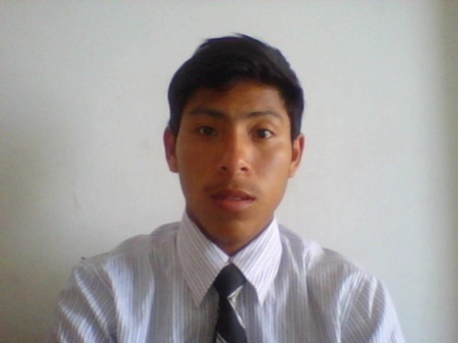

Walther Antonio

**DIPLOMAS Y HOBBIES**

**Formaciones :** Diplomados, Congresos, xxxxxxxxxx xxxxxx xxxxxxxxx xxxxxxxxxxxxxxxxx

**Hobbies:** xxxxxxxxxxxxxxxxxxxxxxxxxxxxxx



Portuguez Oscorima

ESTUDIOS

Técnico en Computación e Informática

*Instituto Superior Tecnológico Idat – 2014-2016*

Ingeniería de Sistemas

*Universidad Peruana de Ciencias Aplicadas – 2019 - Actual*

EXPERIENCIA LABORAL

**PRODUCEFILMS S.A.C – QUERYFULL** 01/02/16 – 01/02/17

**Asistente de Sistemas**

Instalar, configurar y actualizar hardware y software.

Respaldar información y programas.

Diagnosticar fallas y errores, reparar o informar sobre la necesidad de una reparación externa.

**SERVICIOS COMPARTIDOS DE RESTAURANTES** 03/04/17 – 18/09/17

**Asistente de Almacén TI**

Instalar, configurar y actualizar hardware y software

Gestión de Sistemas de Almacén TI.

Control de Entradas y salidas de equipos de Tecnología.

Preparación de Touch, Switch.

**EFACT S.A.C.** 01/10/17 – 29/06/18

Desarrollador de Software

Desarrollo de Sistemas y estructura en pdf para facturación electrónica.

Mantenimiento de Erp de Facturación electrónica.

Resolución de incidentes en estructuras xml de facturación electrónica

**HUNDRED CONSULTING S.A.C.** 09/10/18 - Actual

Analista de Sistemas

**Cliente Equifax - Proyecto Bau**

Estimación de tiempos, generación Plan de pruebas por incidente.

Elaboración de checklist y casos de uso.

Instalación y configuración de entornos de prueba y desarrollo mediante JENKINS.

Validación de Procesos en Control-M

Pruebas automatizadas en WS Soap Utilizando Grovvy.

Pruebas automatizadas en Web utilizando Selenium.

Análisis para la generación de pruebas funcionales, de estress y Performance usando herramientas como Jmeter.

Procesos de carga, transformación y extracción de datos generados con la herramienta pentaho.

Aseguramiento y validación de la Calidad de Código con SONARQUBE y Beyond Compare.

Control de seguridad y vulnerabilidades mediante Fortify.

Manejo de procesos de control de calidad.

**Cliente Equifax - Proyecto Batch Telfonica**

Estimación de tiempos y elaboración de checklist y casos de uso

Pruebas funcionales y de Regresión

Gestionar ambiente de pruebas

Verificación de Proceso de Carga de Datos Batch con la herramienta Spring Cloud Data Flow

Verificación de procesos de Cola con RabbitMQ

Validación de Dependencias Maven en el producto realizado

Aseguramiento y validación de la Calidad de Código con SONARQUBE y Beyond Compare

Análisis y elaboración de los informes con los resultados de las pruebas.

REFERENCIAS

Conocimientos Informáticos

Java

Android

PHP

MySql

Oracle

Sql Server

Selenium

### Spring Cloud Data Flow

### RabbitMQ

### Repositorios Git - SVN

**Yvan Acosta**

Queryfull | Jefe de Sistemas

Teléfono 966756368

**Karla Ortega**

Efact | Jefa de Sistemas

Teléfono 995864444

**Diana Vargas**

Efact | Project Manager

Teléfono 954711061

INTERESES

Danzas Folcloricas

Ciclismo

Deportes en general

Java

Android

PHP

MySql

Oracle

Sql Server

Selenium

### Spring Cloud Data Flow

### RabbitMQ

### Repositorios Git - SVN

IDIOMAS

Inglés: Bajo

INTERESES

Danzas Folcloricas

Ciclismo

Deportes en general